LOP Zele basis
Algemene Vergadering
Verslag 21/10/2024
Voornaam | Naam | Organisatie | Aanw. | Veront-schuldigd
Gemeenschapsonderwijs
Stefanie | Leirens | GO! Bunderbos | X
Katholiek onderwijs
Wesley | Rogiest | De Kouter basis | X
Myriam | De Wachter | Pius X basis | X
Bernadette | Van Der Burgt | Basisschool Heikant | X
Pieter-Jan | Maes | Basisschool De Vlinderboom | X
Anke | De Rycke | De Kleuterkouter | X
Johan  Sofie | De Kimpe  De Kegel | De Zonnewijzer | X | X
Gemeentelijk onderwijs
Lieve | De Schepper | Gemeentelijke school |  | X
Vertegenwoordiging van de schoolbesturen
Claudio | Snauwaert | Algemeen Directeur KAO Zele | X
Ward | De Paepe | Schoolbestuur KAO Zele Centrum |  | X
Peter | Rupus | Schoolbestuur KAO Zele Heikant | X
Niels | Tas | GO! Scholengroep 18 | X
Vertegenwoordiging van de centra voor leerlingenbegeleiding
Kevin  Gina | Vergauwen  Verschraegen | VCLB Waas en Dender | X
Hilde  Karen | Merckx  De Kempeneer | Directeur GO! CLB D’monde & Lok.
Vertegenwoordiging van etnisch-culturele minderheden
Zafer | Temurseker | Moskeevereniging
Okay | Özel | Moskeevereniging
Özkan | Yurdaer | De Leerschakel
Vertegenwoordiging van de representatieve vakbondsorganisaties
Abdislam Bensliman | Tabet | ACOD |  | X
Vertegenwoordiging van ROTZ – Huis van het Kind
Imke | Kint | Huis van het Kind |  | X
Tessa | Moens | Brugfiguur | X
Imke | Sichien | Brugfiguur |  | X
Vertegenwoordiger van het gemeentebestuur
Tineke  Christel | Lootens  Immegeers | Schepen van Onderwijs  Diversiteit gemeentebestuur | X  X
Vertegenwoordiger van de integratiesector
Zuleyha | Kolcu | AgII | X
Vertegenwoordiger van de socio-economische partners
Ann | De Kryger | Kind & Gezin |  | X
 |  | OCMW
Eve | Achtergael | Centrum Ambulante revalidatie | X
Coördinatie van het LOP
Christophe | Verneirt | Voorzitter LOP | X
Liesbeth | Croene | LOP-deskundige | X
Verslag

- Goedkeuring en opvolging van het vorige verslag van 10 juni 2024
Op te volgen : (zie verder in het verslag)
- tijdslijn
- startuur scholenmarkt
Het verslag wordt goedgekeurd.
- Zomerschool
In de AV is er een consensus om opnieuw een zomerschool te organiseren in de zomervakantie van 2025.
Timing : Keuze voor dezelfde periode als vorig jaar : 11/08-22/08
De locatie voor de zomerschool in 2025 ligt nog niet vast.
Welke school stelt zich kandidaat in 2025 als organisator ?
Afspraak : We nemen dit item mee naar het volgende Dagelijks Bestuur ter bespreking.
- Verlenging voorzittersmandaat (bijlage)
Het voorzittersmandaat wordt verlengd, op voorstel van het Dagelijks Bestuur.
De mandaatperiode loopt van 2025-2030.
Besluit : voorstel van het DB wordt goedgekeurd.
De AV draagt Christophe opnieuw voor als LOP voorzitter van LOP Zele basis.
Dankjewel aan Christophe voor zijn engagement !
Zie ondertekende engagementsverklaring in bijlage.

- Vernieuwd concept scholenmarkt

Datum: 28 januari om 19u30
Locatie: LDC De Welle
Dagorde:
Plenair gedeelte :
Verwelkoming en toelichting over visie buurt en school
info over aanmelden en inschrijven
Scholenmarkt
3 x 10’ : elke school geeft 2 x 10’ een toelichting
Ouders nemen deel aan 3 rondes
(2 schoolkeuzes op basis van afstand en 1vrije schoolkeuze)
Per schoolteam zijn er maximum 3 vertegenwoordigers waaronder bv. de klasleerkracht van de jongste kleuters, directie,…
Bereik van kwetsbare ouders
Dit lukt moeilijk via de infosessie en scholenmarkt. Het concept is gebaseerd op de aanpak van ‘School in zicht’ dat expliciet was gericht op het bereik van hooggeschoolde ouders.
(positieve beeldvorming van alle scholen in Zele)
Afspraak :
Via taalbabbels en mamababbels kan er bekeken worden om de info over het scholenaanbod laagdrempelig voor te stellen aan kwetsbare ouders.

- Capaciteit jongste geboortejaar

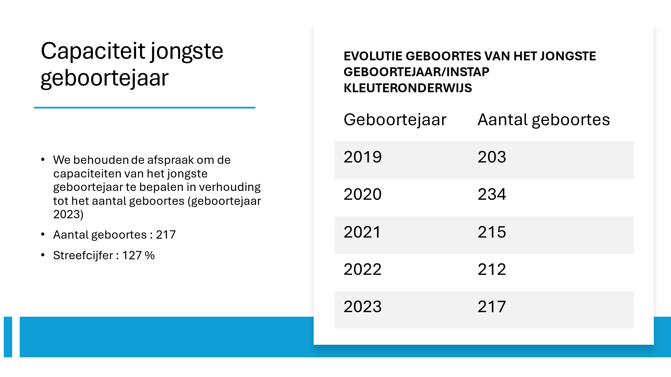

Op te volgen :
Nog niet alle schoolbesturen bepaalden de capaciteit voor het jongste geboortejaar.
Claudio bundelt de capaciteiten en tracht het streefcijfer zo veel mogelijk te benaderen.

- Goedkeuring beslissingspunten aanmeldprocedure gewoon basisonderwijs (bijlage)
Goedkeuring :
De beslissingspunten worden goedgekeurd.
Correctie : CLB moet toegevoegd worden aan de samenstelling van de Ombudsdienst Inschrijvingen. De samenstelling van vorig jaar blijft behouden.
Zie reglement van orde in bijlage.

Opmerking :
Ouders kunnen via het aanmeldsysteem niet aangeven dat ze een verhuisadres wensen op te geven. Dit kon je als aanmelder wel in het systeem van BDWM. Dit heeft als gevolg dat de controle door de school bij de inschrijving belangrijk is om te zien of de berekende afstand wel klopt met het domicilie van het kind of het werkadres van de ouder.
De berekende afstand bepaalt of hun kind gunstig wordt geordend of niet wanneer er te weinig vrije plaatsen zijn.
De ouder moet in het geval een werkadres/verhuisadres werd opgegeven, aantonen via een formeel document dat het opgegeven adres klopt en gevalideerd kan worden. Bv. het kind woont nog niet op het verhuisadres, maar wel op datum van de instap.
Er zijn heel wat verschillende cases mogelijk m.b.t. het opgeven van een verhuisadres.
Bv. ouders die onverwacht verhuizen tijdens de aanmeldperiode.
Bv. ouders die hun huidig domicilie opgeven, maar bij de inschrijving zijn verhuisd en verder af wonen van de school.
Bv. Het domicilie van het toegewezen kind verandert wel of niet bij de inschrijving of later bij de instap in het kleuteronderwijs.

Afspraak : We bekijken in het DB of er algemene afspraken (protocollen) kunnen gemaakt worden, wanneer het verhuisadres kan gevalideerd worden en wanneer niet.
Ev. disfuncties en klachten over de wijze van ordening worden behandeld op de Ombudsdienst Inschrijvingen.

Tijdslijn

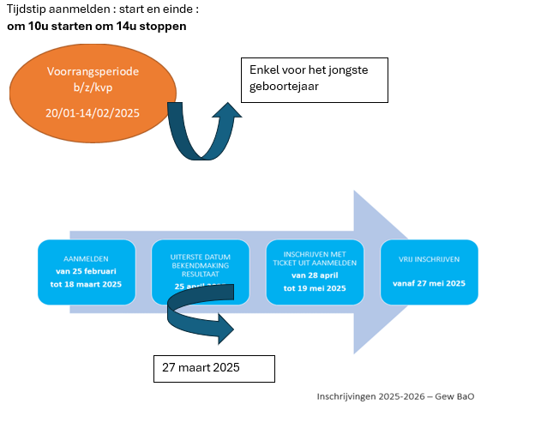

- Toetreding tot het Vlaams aanmeldsysteem
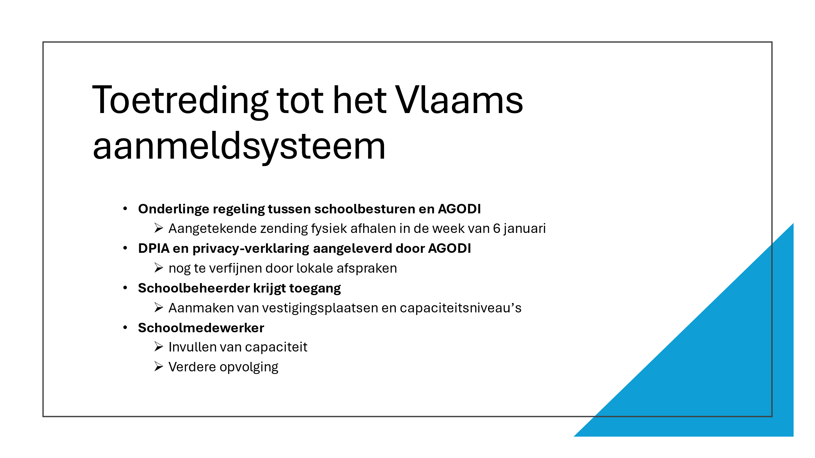

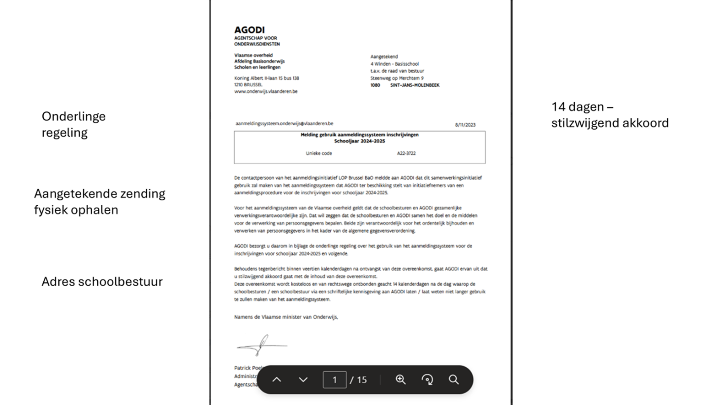

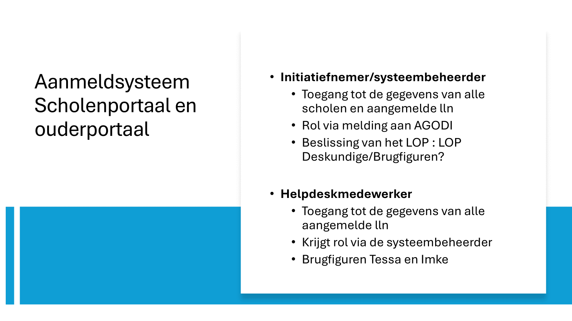

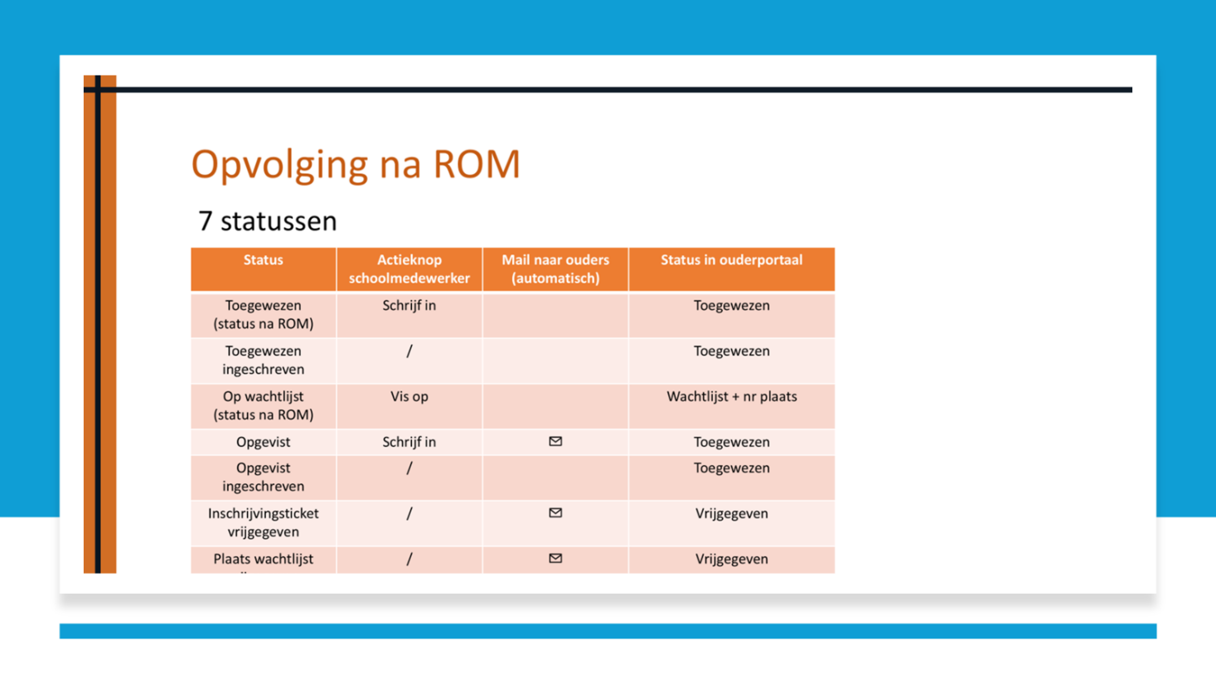

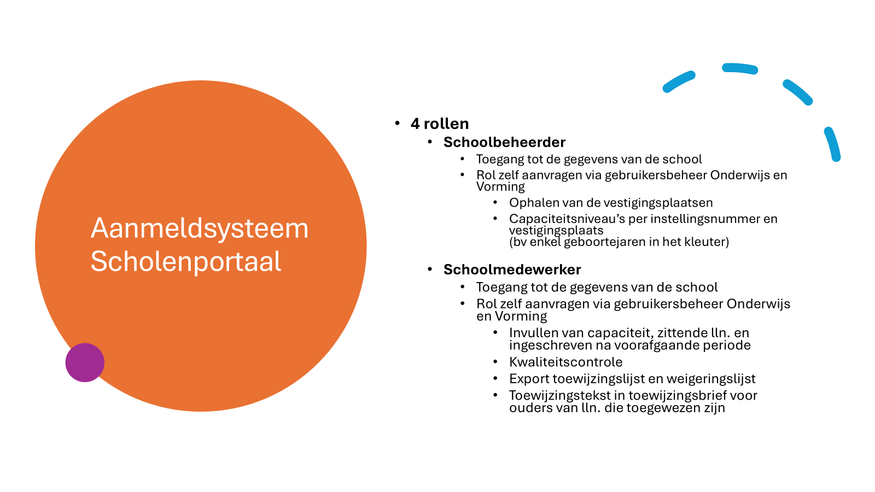

Overzichtskalender aanmeldprocedure gewoon basisonderwijs

Melding standaarddossier met afwijkingen | 15 november
Aangetekende zending aan schoolbesturen | Week van 6 januari
Ontvangen link/toegang tot het systeem | Week van 13 januari
Melden van capaciteit | 17 januari
Start voorrangsperiode broers/zussen/jongste geboortejaar | 20 januari – 14 februari
Scholenlijsten ingeschreven broers en zussen bezorgen aan de brugfiguren | 20 februari
Infosessie voor intermediairs | 21 januari om 14u
Infosessie en scholenmarkt | 28 januari om 19u30
Opendeurdag | 1 februari om 9u-13u
Aanmeldperiode | 25 februari – 18 maart
Kwaliteitscontrole van de aanmeldingen | 20 maart
Proefdraai/capaciteitsoverleg/Ombudsdienst | 24 maart
Bekendmaking resultaat aan de ouders | 27 maart
Inschrijven met ticket | 28 april – 19 mei
Start vrije inschrijvingen | 27 mei

- Goedkeuring beslissingspunten aanmeldprocedure buitengewoon basisonderwijs

De leden van de Algemene vergadering van het LOP Zele basis gaan unaniem
(bijgevolg met dubbele meerderheid) akkoord met volgende bepalingen binnen de aanmeldingsprocedure 24-25 :

Tijdslijn

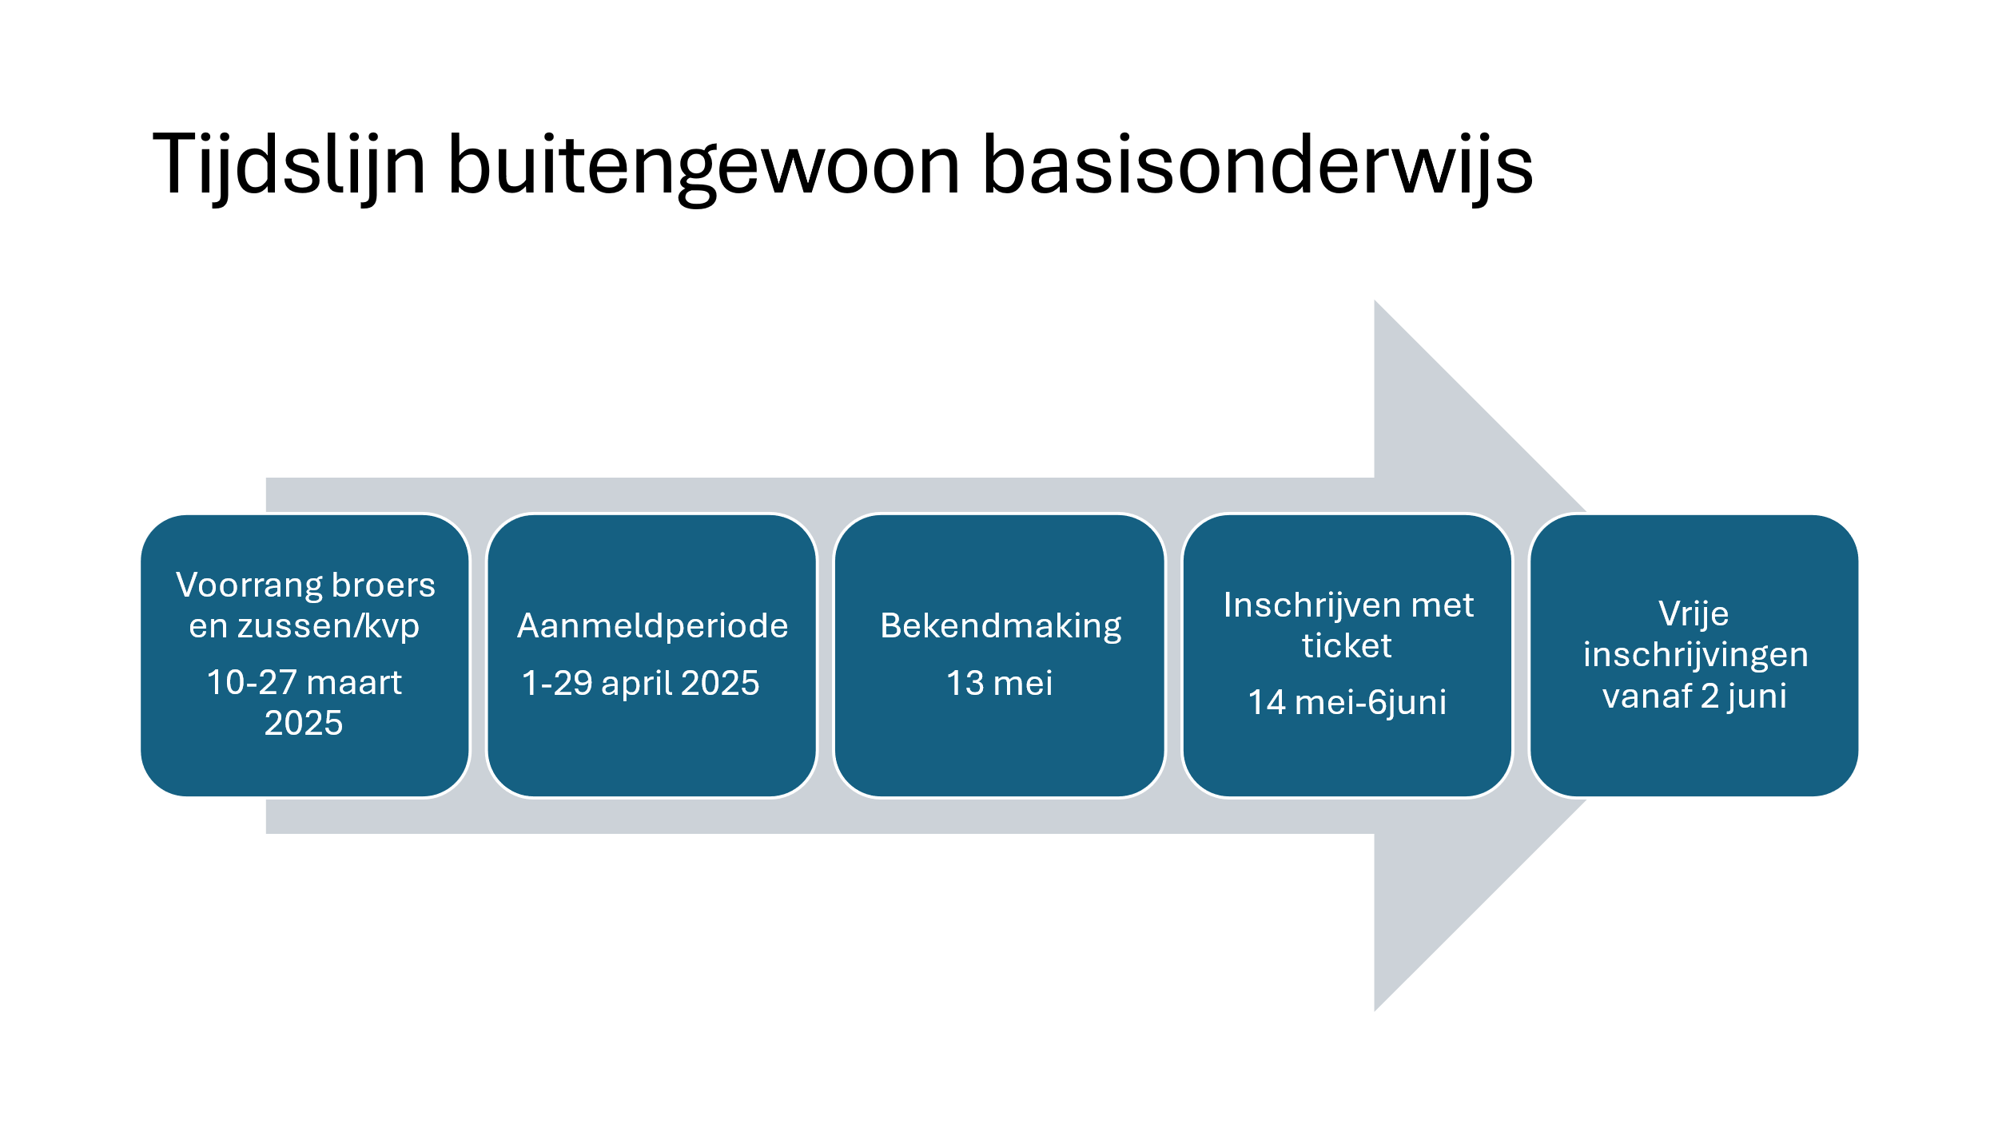
Regionaal samenwerkingsverband
Beveren – Dendermonde – Gent – Lokeren - Sint-Niklaas-Zele

Overlegstructuur en besluitvorming
LOP Zele basis gaat akkoord met het verdere proces van besluitvorming in het regionaal overleg waar de directies van alle deelnemende bubao scholen, schoolbesturen, LOP voorzitters en lokale partners vertegenwoordigd zijn.
Mandaat regionaal overleg samenwerkingsverband aanmelden
Het aanmelddossier bubao wordt ingediend door verschillende schoolbesturen samen.
De schoolbesturen van buitengewoon basisonderwijs Beveren, Dendermonde, Gent, Lokeren, Sint-Niklaas, Zele volgen het standaarddossier B met
volgende afwijkingen :
- In uitzonderlijke situaties kan een leerling meerdere keren worden aangemeld. Er is tussenkomst van een intermediair nodig.
- Aanmelding wordt in principe niet onderbroken. Onvoltooide dossiers zijn traceerbaar. Deze ouders krijgen een generieke mail met de vraag hun aanmelding te vervolledigen en te verzenden.
- Kinderen zonder domicilieadres kunnen het verblijfsadres opgeven in het aanmelddossier, op voorwaarde van bevestiging door een begeleidende professionele instanties. Dit adres wordt gebruikt voor de afstandsberekening
- Verduidelijking toepassing ordeningscriterium toeval :
Elke leerling krijgt voor elke school waarvoor hij/zij wordt aangemeld een verschillend toevalsnummer. Over het volledige aanmeldingssysteem zijn alle toegekende toevalsnummers uniek (in het kader van de optimalisatieronde).
- Er wordt gedeeltelijk geordend op afstand en vervolgens op schoolkeuze.
Type 3 en 7: 25% op afstand, 75% op toeval
Type 2, basisaanbod, type 9 : 50% op afstand en 50% op toeval

Mandaat voor het indienen en fungeren als contactpersoon:
De LOP-deskundige van het LOP Zele basis krijgt het mandaat om het dossier in te dienen bij de Commissie inzake Leerlingenrechten ten laatste op 15 november 2024 en als contactpersoon te fungeren, indien de betrokken schoolbesturen haar daartoe mandateren.
Mandatering ordenen, toewijzen en communiceren over het resultaat:
De algemene vergadering stemt in dat het LOP Zele basisonderwijs het mandaat krijgt van de in het werkingsgebied gelegen schoolbesturen BuBaO voor ordenen, toewijzen en communiceren van het resultaat.
Behandelen van klachten en disfuncties
Er is een aparte disfunctiecommissie voor Dendermonde, Zele, Lokeren en Sint-Niklaas.
Begunstigde subsidies:
Het LOP Zele basisonderwijs duidt de gemeente Dendermonde aan als begunstigde van de subsidies.
Opmerking :
Er is nog onduidelijkheid over de werkelijke toekenning van subsidies en/of die toereikend zullen zijn. Voor het buitengewoon basisonderwijs is er nog geen Vlaams systeem ontwikkeld. De huidige kostenraming (BDWM) bedraagt 6050 euro.
Bij tekort zal het regionaal overleg bekijken hoe er een verdeelsleutel kan uitgewerkt worden.
De LOP voorzitters hebben alvast het probleem aangekaart bij AGODI.

- Capaciteitstekort buitengewoon basisonderwijs

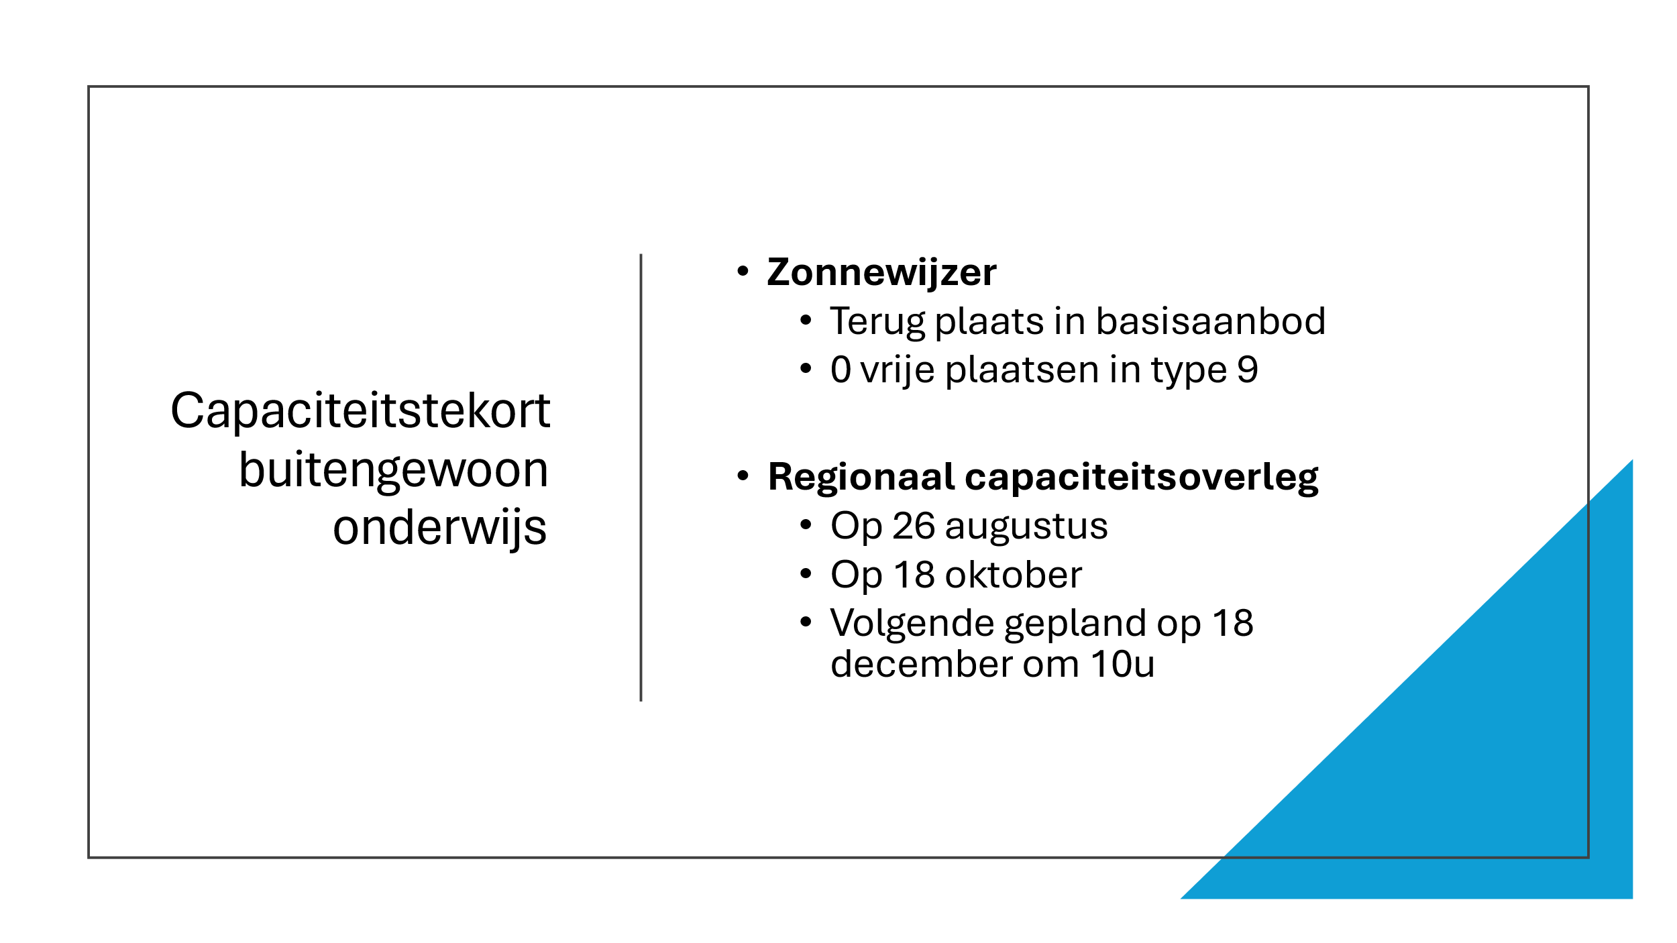
Vraag :
Kunnen lln die meerdere jaren op een wachtlijst staan, geen voorrang krijgen ?
Binnen het regelgevend kader is dit niet mogelijk, zolang de volgorde van de wachtlijst moet gerespecteerd blijven. (Let op voor kleuters in bubao geldt dit tot en met juni.)
Na 5de schooldag van oktober, kan je bij een vrijgekomen plaats hier ev. bij voorkeur ouders contacteren van lln. die al meerdere jaren op de wachtlijst staan.
- Kostenraming

- LOP website (BDWM) : 580 euro
Toelichting : door de overstap naar het Vlaams aanmeldsysteem, moet het gebruik van de website (inclusief de vrije plaatsen applicatie) afzonderlijk betaald worden aan BDWM.
Opmerking :
LOP Lokeren basis heeft het besluit genomen om niet meer samen te werken met BDWM.
Opmerking : het is aan de orde om een Vlaamse website te ontwikkelen waarop alle LOP’s zijn aangesloten. Zo kunnen de vrije plaatsen over de LOP’s heen geraadpleegd worden.
Momenteel zijn er 2 systemen om de vrije plaatsen te raadplegen.
Op https://lokaaloverlegplatform.be/ kan je de LOP’s raadplegen onafhankelijk of ze werken met naarschoolinvlaanderen of lop.be.
- LOP brochure : 1000 euro

- Aanmeldsysteem bubao : 6050 euro
  - Vlaamse subsidie?
Opmerking
Er is een mondelinge afspraak met het gemeentebestuur Zele (contactpersoon : Justine Helaers) voor een beperkte co-financiering. Moet nog verder opgevolgd worden, afhankelijk van de subsidie voor het aanmeldsysteem bubao.

- Vergaderplanning
Volgende Algemene vergadering vindt plaats op 5 juni om 19u.
Locatie : De Klodde.
Afspraak :
We vergaderen 2 x per kalenderjaar.
We spreken af om beurtelings overdag en ’s avonds te vergaderen en dus niet meer telkens overdag. Deze afspraak moet er toe leiden dat ook de vrijwilligers uit de organisaties zoals Moskee, Schooltas,… kunnen aansluiten. Ook voor de professionele AV-leden is het vaak gemakkelijker om ’s avonds aan te sluiten dan overdag.

Voor Verslag, Liesbeth Croene.

